Правила безопасности на воде осенью для детей и взрослых.
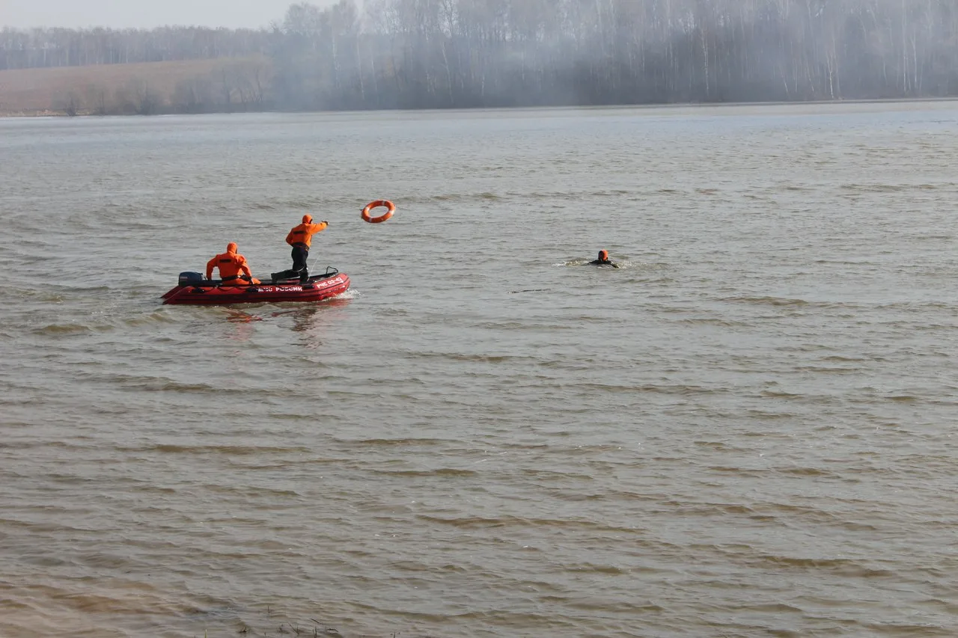
Приближается осень. Казалось бы, можно забыть о плавании в речках и озерах, о мерах предосторожности на воде. Но в хорошие солнечные и выходные дни по-прежнему можно встретить желающих провести отдых у водоёмов. Во избежание несчастных случаев в осенний период, нужно быть особенно внимательными и соблюдать элементарные правила поведения на воде. Осенью температура воды составляет всего 6-10°С, и если человек вдруг окажется в воде, намокшая одежда тут же потянет его вниз, а холодная вода будет сковывать его движения. Спастись в такой ситуации бывает довольно трудно.Родителям напоминаем: если вы отдыхаете на берегу с маленькими детьми самое первое и самое главное правило – дети дошкольного возраста должны всегда находиться около взрослых, будьте особенно бдительными, не оставляйте их одних у воды без присмотра. Места для игр и развлечений старайтесь выбирать подальше от отвесных берегов, скользких камней и скал, с которых по неосторожности можно упасть в холодную воду. Не разрешайте детям кататься на самодельных плотах, досках, брёвнах.
Если для отдыха вы используете маломерное судно (надувную лодку, небольшой катер), то вам необходимо помнить следующее:
– на маломерном судне дети могут находиться только при условии, что их количество соответствует количеству взрослых, умеющих плавать;
– на всех людях, находящихся на судне, должны быть одеты спасательные жилеты;
– посадку в лодку и высадку из неё надо производить по одному человеку, осторожно ступая посреди настила;
– рулевой судна всегда должен внимательно смотреть вперёд и по сторонам, чтобы избежать столкновения;
– суда могут обгонять друг друга только с левой стороны в направлении движения и расходиться левыми бортами;
– нельзя подставлять борт маломерного судна параллельно идущей волне (становиться лагом к волне) – надо идти носом на волну;
– если маломерное судно перевернулось, прежде всего, необходимо оказать помощь людям, которые не умеют плавать.
В целях обеспечения безопасности на маломерных судах запрещается:
– катание на маломерном судне в нетрезвом состоянии, без спасательных средств, в ветреную погоду или тёмное время суток;
– движение на неисправном судне;
– перегрузка судна;
– буксировка судна с пассажирами на борту, кроме аварийных случаев;
– во время движения пересаживаться с одного судна на другое;
– сидеть на бортах судна;
– раскачивать судно;
– вставать во весь рост и прыгать с судна в воду;
– хвататься на ходу за ветки деревьев и другие предметы.
Отправляясь в плавание рекомендуется:
– брать с собой мобильный телефон;
– сообщать людям на берегу, куда и насколько вы поехали;
– в случае чрезвычайного происшествия звонить по телефону «112».
Соблюдайте безопасность на воде!
Гос.инспектор Енисейского участка ГИМС Е.А. Ермакова

